Mini-projet : Binero (ou Takuzu)

Présentation du jeu :

Le takuzu est un jeu de réflexion venant du Japon. Il est basé sur la logique un peu comme le sudoku. Il s'agit habituellement d'une grille de 10x10 ou 8x8 cases, ne contenant uniquement que des 1 et des 0, qui doit être complétée en respectant trois règles :
- autant de 1 et de 0 sur chaque ligne et sur chaque colonne ;
- pas plus de 2 chiffres identiques côte à côte ;
- 2 lignes ou 2 colonnes ne peuvent être identiques.
Le Takuzu est aussi connu sous le nom de Binero ou Bento.
Après cette rapide présentation du jeu, on en convient que le jeu est d'une certaine simplicité à mettre en ouvre dans sa version de base. Pour cela nous allons décrire par la suite la structure du jeu et les algorithmes décrivant les règles du jeu.
Tout au long de cette documentation il est à noté que le langage utilisé est le C.
L'objet Binero de base:
int **grille ;
int taille ;
un binero est composé d'une grille composé de 0 ou 1 et d'une taille en entier.

Le jeu est disponible uniquement sous une distribution de Linux ayant les package:
build-essential,SDL* ou libsdl*.

Les algorithmes important pour le Binero sont Le MilieuHorizontale,MilieuVerticale et RempliDuoHorizontale et RempliDuoVerticale et enfin RechercherLigneUneSeuleCaseVide et RechercheColonneUneSeuleCaseVide.

void Resolve_all(char**initial, char** grille, int taille)
{
while(GrilleNonVide(grille,taille))
{
RempliDuoHorizontale(initial,grille,taille);
RempliDuoVerticale(initial,grille,taille);
MilieuHorizontale(initial,grille,taille);
MilieuVerticale(initial,grille,taille);
RechercheLigneUneSeuleCaseVide(grille,taille);
RechercheColonneUneSeuleCaseVide(grille,taille);
}
}

Tant que la grille est non vide on recherche 1….1 ou 0….0 verticalement/horizontalement
et en aussi ....00…. et …..11…. verticalement/horizontalement.
Mais tout cela est incomplet puisque qu'il arrive que des cases ne remplissent aucune des deux conditions, ces cases là sont uniques, cela représente une casevide
verticalement/horizontalement et pour respecter l'équilibre des lignes et des colonne l'algortihme completera avec un 0 ou à 1 en fonction du nombre de zéro ou de un déjà présent.
La règle des lignes ou colonnes identique est réalisé pour le joueur mais pour l'ordinateur la probabilité et très faible pour s'en soucier ou pourrait à la rigueur prendre la fonction AuHasard pour un coordonnée rand ()%taille pour une abs/ord et rajouter une conditions que celle ci soit vide et refaire l'algortihme ci dessus en utulisant au préalable la fonction cleeargrille qui permetera de remmetre la grille à zéro.

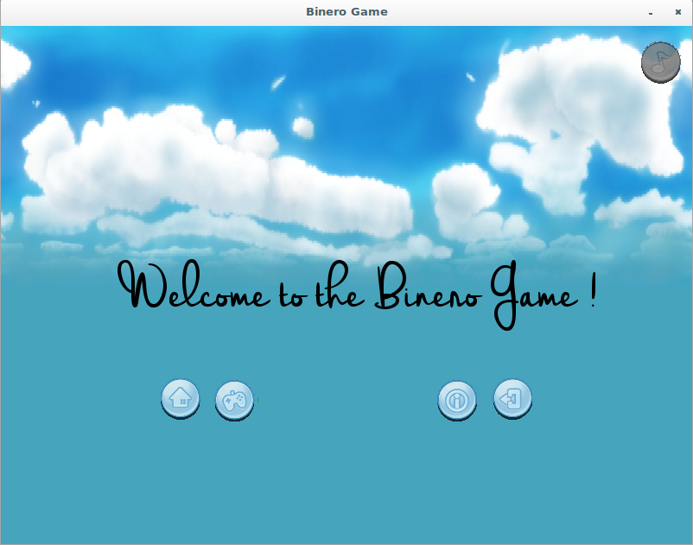
L'utilisation du jeu :
Ici le menu principal, le jeu est imcmplet, la rubrique info plantera.
On a un home,play,info et exit par ordre et la musique qui peut etre interrompu ou non (variable boolean mise à zéro ou 1 selon l'évenenement).

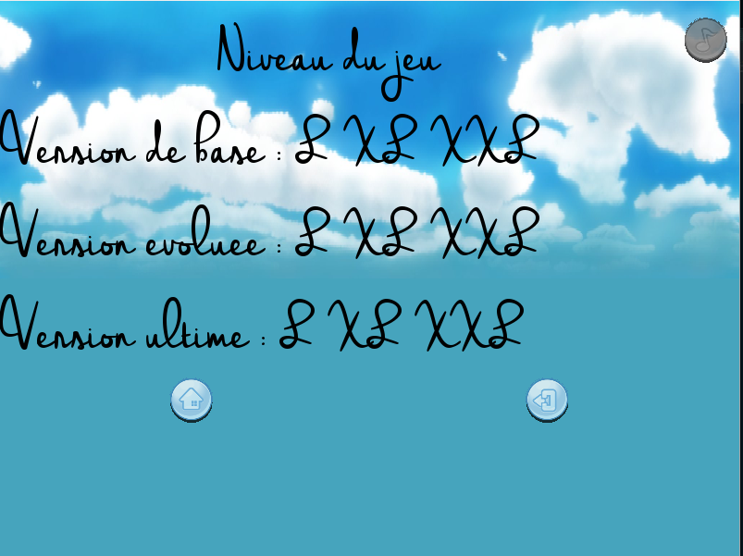
Le choix du niveau en fonction des trois niveaux de grille demandé dans lr projet (incomplet aussi)

Le joueur peut saisir la grille en cliquant sur une case puis appuyer sur 0 ou 1, si une erreur se présente le retour en arrière se fait par la touche suppr qui permet de dépiler un coups.
Il y a la fonction save et une fonction de chargement de grille alétoire stocké dans des fichiers dans le dossier save.

